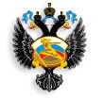
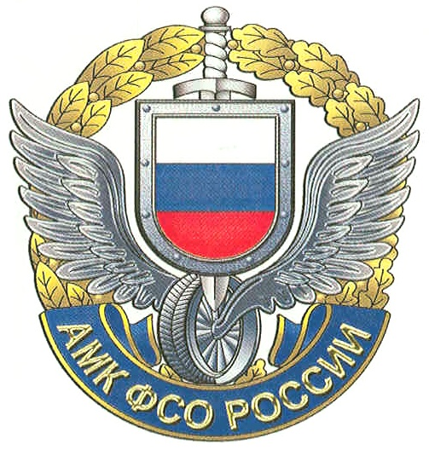
Соревнование Автономной некоммерческой организации «Автомобильно-мотоциклетный клуб Федеральной службы охраны Российской Федерации» по мотокроссу "На приз имени В.П. Чкалова" 2024 года.

п. Бородино, Московская область.
03 февраля 2024 г.

КОМАНДНАЯ КАРТОЧКА
комплексной команды (Главный приз)

Команда:

Город:

Фамилия Имя | Дата  рождения | № страх.  полиса,  срок действия | Класс | Марка мотоцикла | Ст.  №

Тренер:

Представитель:

Контактный тел:

Е-mail :

